МИНИСТЕРСТВО НАУКИ И ВЫСШЕГО ОБРАЗОВАНИЯ РОССИЙСКОЙ ФЕДЕРАЦИИ
федеральное государственное бюджетное образовательное учреждение высшего образования
«УЛЬЯНОВСКИЙ ГОСУДАРСТВЕННЫЙ ТЕХНИЧЕСКИЙ УНИВЕРСИТЕТ»

Факультет ИСТ
Кафедра «Информационные системы»
Дисциплина «Программирование мобильных устройств»

КУРСОВОЙ ПРОЕКТ (РАБОТА)

Тема Разработка мобильного приложения «Достопримечательности в моем городе» на Flutter для Android

Выполнил студент Старостин И.К.
подпись инициалы, фамилия

Курс третий Группа ПИбд-33

Направление /специальность 09.03.04 «Программная инженерия»

Руководитель доцент, к.т.н., доцент Филиппов А.А.
должность, ученая степень, ученое звание фамилия, имя, отчество

Дата сдачи:
« » 2024 г.

Дата защиты:
« » 2024 г. Оценка:

Ульяновск
2024 г.
МИНИСТЕРСТВО НАУКИ И ВЫСШЕГО ОБРАЗОВАНИЯ РОССИЙСКОЙ ФЕДЕРАЦИИ
федеральное государственное бюджетное образовательное учреждение высшего образования
«УЛЬЯНОВСКИЙ ГОСУДАРСТВЕННЫЙ ТЕХНИЧЕСКИЙ УНИВЕРСИТЕТ

Факультет ИСТ
Кафедра «Информационные системы»
Дисциплина «Программирование мобильных устройств»

ЗАДАНИЕ НА КУРСОВОЙ ПРОЕКТ (РАБОТУ)

Студенту ПИбд-33 Старостин И.К.
группа фамилия, инициалы
Тема работы Разработка мобильного приложения «Достопримечательности в моем городе» на Flutter для Android
Срок сдачи законченной работы « » 2024 г.
Исходные данные к работе: описание задания по теме, утвержденной распоряжением деканата ФИСТ
Рекомендуемые источники: курс лекций по дисциплине «Программирование мобильных устройств», методические указания к лабораторным работам по дисциплине «Программирование мобильных устройств», интернет-источники.
Содержание пояснительной записки (перечень подлежащих разработке вопросов) Введение. Описание актуальности задачи.
Первая глава. Проектирование программной системы.
Вторая глава. Разработка программной системы.
Третья глава. Руководство пользователя.
Вывода.
Исходный код.
Перечень графического материала
ER-диаграмма.
Экраны приложения.

Руководитель доцент Филиппов А.А.
должность подпись инициалы, фамилия
« » 2024г

Студент Старостин И.К.
подпись инициалы, фамилия

« » 2024г

МИНИСТЕРСТВО НАУКИ И ВЫСШЕГО ОБРАЗОВАНИЯ РОССИЙСКОЙ ФЕДЕРАЦИИ
федеральное государственное бюджетное образовательное учреждение высшего образования
«УЛЬЯНОВСКИЙ ГОСУДАРСТВЕННЫЙ ТЕХНИЧЕСКИЙ УНИВЕРСИТЕТ»

ОТЗЫВ
руководителя на курсовой проект (работу)

Студента Старостина Ивана Константиновича
фамилия, имя и отчество
Факультет ИСТ группа ПИбд-33 курс третий
Дисциплина «Программирование мобильных устройств»
Тема работы Разработка мобильного приложения «Достопримечательности в моем городе» на Flutter для Android
Отмечаются следующие моменты: актуальность темы исследования; соответствие содержания и структуры курсовой работы ее теме; степень разработанности проблемы, наиболее интересно исследованные вопросы. Оценивается степень самостоятельности и инициативы студента; умение пользоваться различными источниками информации; уровень его теоретической подготовки; умение анализировать научные материалы, делать практические выводы; знание основных концепций, научной и специальной литературы по избранной теме. Содержится оценка проекта (работы) руководителем.

Руководитель доцент, к.т.н., доцент Филиппов А.А.
должность, ученая степень, ученое звание подпись инициалы, фамилия
« » 2024г

Оглавление
Оглавление 4
Введение 5
Проектирование программной системы 8
1.1 Информационное обеспечение 8
1.2 Интерфейс пользователя 9
1.3 Архитектура приложения. 14
1.4 Программный интерфейс и функции серверной части. 15
Разработка программной системы 17
2.1 Слои приложения 17
2.2 Слой для работы с хранилищем 19
2.3 Слой для реализации бизнес-логики 20
2.4 Слой представления 24
Руководство пользователя 26
Выводы 33
Исходный код 35

Введение
В современном мире туризм играет все более важную роль, а мобильные приложения стали незаменимым инструментом для путешественников. Однако, многие существующие приложения для поиска достопримечательностей страдают от недостатка актуальной информации, неудобного интерфейса или возможности сохранять информацию. Данная работа посвящена разработке мобильного приложения "Достопримечательности моего города». В работе мы используем Flutter – современный, высокопроизводительный фреймворк от Google, позволяющий создавать нативные мобильные приложения для iOS и Android из одного кода. Это значительно сокращает время разработки и затраты на создание приложения. Приложение будет предоставлять пользователям актуальную, структурированную информацию о достопримечательностях, удобный интерфейс для навигации и поиска. Компактный и интуитивно понятный формат карточек позволяет быстро оценить ключевую информацию о каждой достопримечательности: название, краткое описание, фотографии. Возможность фильтровать достопримечательности по году открытия значительно упрощает поиск нужной и актуальной информации. Функционал "понравилось" позволяет сохранить наиболее интересные достопримечательности для последующего посещения. Также важна возможность локализации приложения, что позволит его сделать удобным для иностранных туристов, привлекая больше возможностей для туристического бизнеса города.
Основные сущности:
Достопримечательности: Это центральная сущность, представляющая собой конкретное место (музей, парк, памятник, ресторан и т.д.). Каждая достопримечательность характеризуется: Идентификатором: уникальный номер, присваиваемый каждой достопримечательности. Названием: Официальное или общепринятое название. Описанием: Подробное описание достопримечательности, история, особенности. Годом постройки: официальная дата открытия достопримечательности. Изображением: Актуальное изображение на действительный день. Реализация этой сущности входит в первую версии программы.
Пользователи: Люди, использующие приложение. Информация о пользователях может включать: Идентификатор: Уникальный номер. Данные профиля: Имя, электронная почта и т.д. Избранное: Список понравившихся достопримечательностей. Но для нашего приложения не обязательно сохранять профиль пользователя, для того чтобы приложение было открыто для пользователей, не желающих регистрироваться в системе.
Основные Бизнес-Процессы:
Поиск достопримечательностей: Поиск по названию, типу, категории, географическому местоположению. Возможность фильтрации по какому-либо критерию.
Просмотр информации о достопримечательности: Отображение подробной информации о достопримечательности на основе выбранной карточки. Добавление в избранное: Пользователь может добавлять достопримечательности в список избранных.
Управление настройками: Изменение языка приложения, единиц измерения и других настроек пользователя.
Управление Данными о Достопримечательностях: Этот ключевой процесс охватывает весь жизненный цикл информации о достопримечательностях, начиная от первоначального добавления и заканчивая обновлением и удалением данных. Он включает в себя: Добавление новой достопримечательности: Администратор или авторизованный пользователь вносит подробную информацию о достопримечательности, включая название, описание, тип, категории, географическое положение, часы работы, контактные данные, изображения и информацию о доступности. В процессе добавления происходит валидация данных, чтобы гарантировать их полноту и корректность. Редактирование информации о достопримечательности: Существующая информация о достопримечательности может быть изменена администратором или авторизованным пользователем. Изменения проходят проверку на корректность и актуальность перед сохранением. Все эти процессы тесно взаимосвязаны и обеспечивают целостность функциональности приложения "Достопримечательности моего города". Каждый процесс должен быть разработан с учетом удобства пользователя, эффективности и надежности.

Проектирование программной системы

1.1 Информационное обеспечение
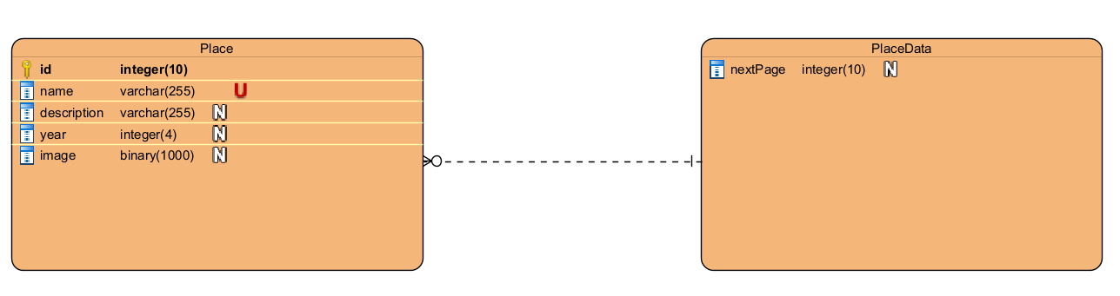Рисунок 1.1 ER-диаграмма
Описание таблиц:
- Сущность Place. Эта таблица описывает характеристики места (достопримечательности), которые мы храним в базе данных. Данная сущность обладает атрибутами:
  - ID. Уникальное числовое значение, которое автоматически дается каждому новому объекту при его добавлении в базу данных. Является идентификатором для наших достопримечательностей.
  - Name. Поле хранит строковое значение с длиной до 255 символов. Поле хранит в себе название достопримечательности, поле обязательно для заполнения при добавлении объекта в базу данных. Также поле может иметь только уникальные значения, повторы имен не допускаются.
  - Description. Данное поле хранит в себе текстовое описание каждой достопримечательности. Ограничения на формат такие же, как и у названия - то есть строка с максимальной длиной 255 символов. Кроме того, значение поля может быть null, и оно не обязательно для заполнения при добавления нового объекта в базу данных.
  - Year. Данное поле хранит задокументированный год постройки или открытия достопримечательности. Очевидно, это может быть известно не для всех мест, поэтому поле может принимать значение null, и оно не обязательно для заполнения при добавления нового объекта в базу данных. Ограничения на поле: целое числовое значение, состоящие из максимум 4 знаков.
  - Image. Данное поле хранит в себе изображение достопримечательности. Для хранения используется формат binary data. Так как хранить большие изображения в базе данных неэффективно, то мы ввели ограничение на размер изображение в 10000 байтов. Значение поля может быть null, и оно не обязательно для заполнения при добавления нового объекта в базу данных.

- Сущность PlaceData. Данная сущность хранит в себе дополнительную информацию, используемую приложением
  - NextPage. Данное поле хранит число-указатель на следующую страницу с данными. Ограничения на это поле: целое числовое значение с максимальным количеством 10 знаков. Значение поля может быть null.
Связь между сущностями один ко многим. Данное отношение выбрано потому, что каждый экземпляр сущности PlaceData будет ссылаться на много объектов сущности Place.

1.2 Интерфейс пользователя
Для управления приложением был создан графический интерфейс пользователя. В данном разделе описываются формы, а также схема навигационного экрана данного приложения.

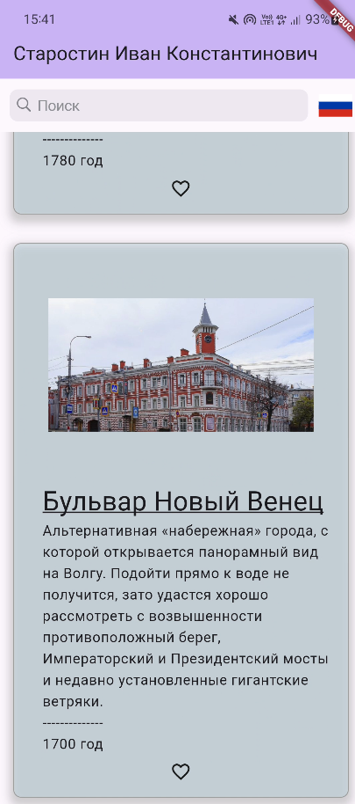
рисунок 1.2.1 главный экран (русская локализация)

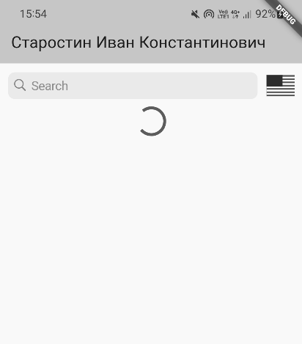
При запуске приложения пользователя встречает основная форма приложения. На данной форме после недолгой загрузки данных (получение из сторонней базы данных через api) выводятся карточки достопримечательностей Ульяновска. Список карточек можно просматривать с помощью вертикального скролла страницы. На каждой карточке присутствует информация о названии достопримечательности, выделенном жирным цветом и со стилем подчеркивания. Обычным шрифтом показано описание (description) достопримечательности. Внизу указаны год и кнопка лайка.
Рисунок 1.2.2 загрузка формы

Также у приложения есть возможность сменить локализацию (через кнопку флага в правом верхнем углу)

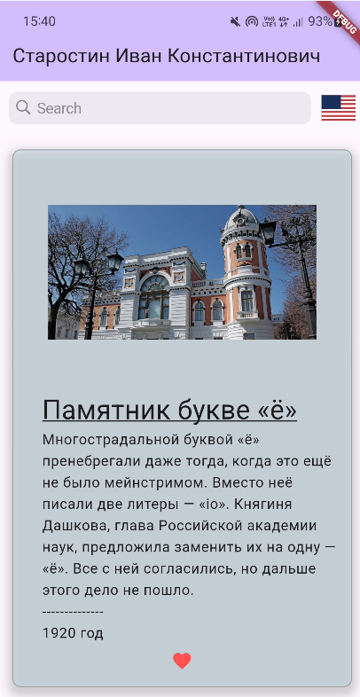
Рисунок 1.2.3 основная форма с английской локализацией

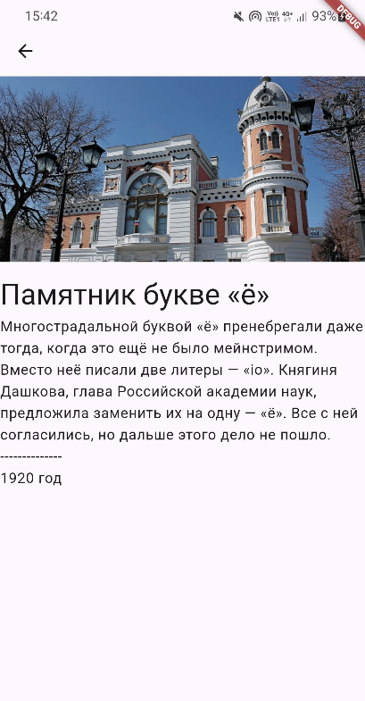
Далее, экран детальной информации. На данном экране выводится детальная информация о карточке: название, описание и изображение. С данного экрана можно вернуться на главный экран.
Рисунок 1.2.4 форма с детальной информацией

Таким образом карта экранов приложения выглядит вот так:
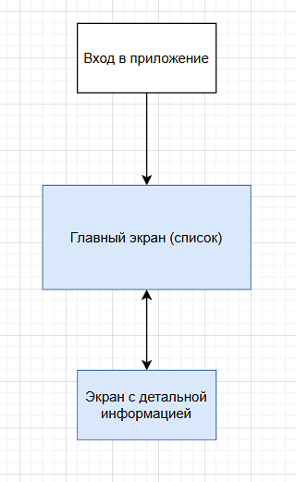
Рисунок 1.2.5 навигационный граф

1.3 Архитектура приложения.

Архитектура приложения состоит из трех взаимосвязанных слоев, каждый из которых отвечает за определенный аспект функциональности:
- Слой работы с хранилищем данных.
Этот слой отвечает за все операции, связанные с получением и сохранением данных. В его функциональность входит взаимодействие с внешними источниками данных посредством специально разработанного API. Полученные данные, представленные в формате json файлов, проходят десериализацию, преобразуясь в объекты класса CardData.
- Слой бизнес-логики.
- На данном уровне реализована вся основная функциональность приложения, не связанная напрямую с представлением данных или хранением. Сюда входят такие операции, как обработка лайков, хранение пользовательских настроек в Shared Preferences и управление локализацией приложения (изменение языка интерфейса). Этот слой отвечает за выполнение бизнес-правил и манипуляции с данными, полученными от слоя доступа к данным.
- Слой представления
слой архитектуры, отвечающий за взаимодействие пользователя с приложением. Его главная задача – представить данные, обработанные слоем бизнес-логики, в удобной и интуитивно понятной форме для пользователя. Информация отображается в виде набора карточек (cards), каждая из которых содержит краткий обзор данных. При нажатии на карточку, пользователь получает доступ к странице с подробным описанием соответствующей информации. Этот слой отвечает за визуальное оформление и удобство использования приложения.

1.4 Программный интерфейс и функции серверной части.

Структура Rest Api для приложения не включает в себя много возможностей. Получение данных происходит через один Get запрос GetPlaces. Данный запрос имеет query parameter для фильтрации результатов. Параметр year отбирает те достопримечательности, которые были построены или открыты позднее этой даты. Для вывода всех данных без фильтрации параметр year можно не передавать (тогда он будет считаться как null). Так как приложение не подразумевает удаления или изменения данных через приложения, то доступ к запросам Post, Delete не реализован в приложении.
Формат запроса: /GetPlaces?year=x

Для преобразования и хранения данных используются модели DTO.
Модель PlaceDTO структурирована как массив, где обработка json файла происходит для каждого элемента. Класс содержит поля:
- Id. Здесь сохраняется идентификатор достопримечательности. Тип поля: int
- Name. Это поле хранит название достопримечательности. Тип поля: string
- YearBuilt. Поле, хранящее дату постройки достопримечательности. Тип поля: int
- Description. Поле, которое хранит описание достопримечательности. Тип поля: string
- Image. Данное поле хранит изображение объекта. Тип поля: string
Предназначение DTO это хранить данные после обработки json файла, являясь прослойкой между моделью данных используемой в приложении и сырыми данными полученными из сети. Данные потом будут браться из DTO для заполнения класса cardData, работающего с ui.

Разработка программной системы

2.1 Слои приложения

Разрабатываемое мобильное приложение можно разделить на 3 основных слоя:
- Слой работы с хранилищем
- Слой реализации бизнес-логики
- Слой представления
Рассмотрим взаимодействие представленных слоев, а также пакеты, которые представляют каждый из слоев.
Пакет data:
Данный пакет разделен на 3 основные части:
- DTO
- Mappers
- Repositories

DTO хранит все DTO классы проекта. Класс, как описывалось ранее, используется как прослойка между сырыми данными и классом данных используемых в ui.
Mappers хранит все нужное для преобразования из DTO в класс cardData (используемый в ui).
Repositories хранит классы для подключения к настоящим базам данных через api, а также mock репозиторий для тестирования. Также интерфейс для классов работы с сетью.

Пакет бизнес-логики:
Данный пакет разделен на 2 основные части:
- cardData, homeData
- bloc
- locale
cardData, homeData это классы хранения данных карточек выводимых в приложение. Каждый раз при создании новой карточки мы обращаемся к этим классам для получения данных.
bloc используется для отделения ui от бизнес-логики приложения. Здесь реализована возможность ставить лайки карточкам, сохранять лайки через SharedPreferences.
Locale содержит все классы, которые используются для логики получения локали с устройства и соответственно изменения локали приложения (язык приложения)

Пакет Presentation
Данный пакет можно разделить на 3 части:
- HomePage
- DetailsPage
- Ui элементы
Сам пакет отвечает за слой представления.
HomePage несет в себе данные об отрисовке главного экрана приложения. Здесь происходит взаимодействие с бизнес-логикой и логикой работы с хранилищем для получения данных и отображения карточек.
DetailsPage отвечает за экран с детальной информацией. Здесь логика прорисовки окна.
Под UI элементами обозначены элементы интерфейса вынесенные в отдельные классы, для более удобной разработки приложения.
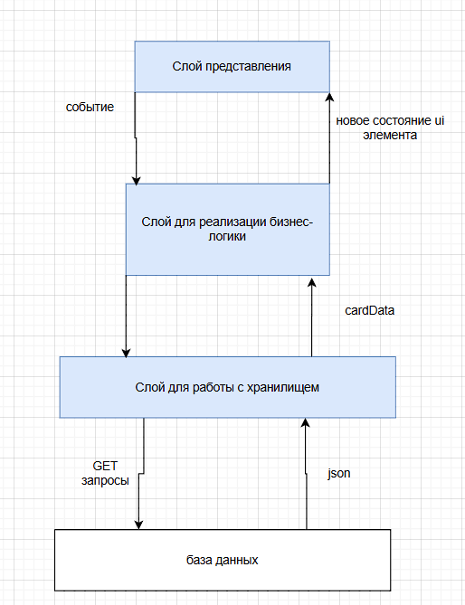
рисунок 2.1 Взаимодействие слоев приложения

2.2 Слой для работы с хранилищем
PlaceDto:
- final List<PlaceDataDto>? Data.
Список всех достопримечательностей.
- factory PlacesDto.fromJson(Map<String, dynamic> json) => _$PlacesDtoFromJson(json). Метод для сериализации из json файла.
- final int? id;
поле для идентификатора достопримечательности.
- final String? name;
поле для названия достопримечательности
- final int? yearBuilt;
поле даты постройки достопримечательности
- final String? description;
поле описания достопримечательности
- final String? imageData;
поле изображения
PlaceDataDtoToModel:
- String getText()
Метод для более удобного создания текста описания
- CardData toDomain()
Метод преобразования из DTO в объект класса модели
Api_Interface:
- Future<List<CardData>?> loadData
Метод загрузки данных. Отдельно реализуется каждым классом реализующем интерфейс
PlacesRepository:
- static const String _baseUrl
строка хранящая основной url для запроса к серверу. К этой строке будут добавляться запросы и параметры поиска.
- static final Dio _dio.
Объект класса DIO, используется вместе с одноименной библиотекой для получения данных из интернета и отправки запросов
- Future<List<CardData>?> loadData
Реализация метода интерфейса. Получение json файлов с сервера и обработка сетевых ошибок

2.3 Слой для реализации бизнес-логики
CardData:
- final String text;
поле для хранения текста карточки (название)
- final String descriptionText;
поле для хранения описания карточки

- final String? image;
строка хранящая закодированное изображение
- final String? id;
строка хранящая идентификатор
Debounce:
- static Timer? _timer;
Таймер используемый для ограничения количества отправляемых запросов. Ожидает время перед тем как отправить запрос
- static void run
Метод для использования Debounce в поисковой строке
AppLocale:
- final String localeName;
название локали
- static const List<Locale> supportedLocales
Список поддерживаемых локалей
- String get search;
Строка значение поиска
- String get liked;
Строка значение лайка
- String get disliked;
Строка значения «больше не нравится»
_AppLocaleDelegate:
- bool isSupported
метод для проверки поддерживается ли локаль приложением
- Future<AppLocale> load
Загрузка новой локали приложения
- bool shouldReload
метод проверки перезагрузки визуальных элементов приложения. Если новая и старая локаль не совпадают, происходит перезагрузка
- AppLocale lookupAppLocale(Locale locale)
Найти нужную локаль
Extension LocalContextX:
- AppLocale get locale
Получить локаль мобильного устройтсва
- MyApp:
Класс точка входа в программу
HomeBloc:
- final PlacesRepository repo;
хранит экземпляр класса работы с REST API
- String? error;
Строка уведомление об ошибке
- Future<void> _onLoadData
Метод, вызываемый при загрузке данных
HomeLoadDataEvent:
- final int? search;
числовое значение для поиска. Параметр год постройки достопримечательности. Будут возвращены все достопримечательности, год постройки которых позднее указанного
HomeState:
- final List<CardData>? data;
Список данных карточек. Используется в дальнейшем для создания самих карточек
- final bool isLoading;
Проверка на то, получены уже данные или еще нет
- final String? error;
строка об ошибке
- List<Object?> get props
Метод для получения данных от этого класса

LikeBloc:
- Future<void> _onLoadLikes
Метод вызываемый при загрузке лайков. Загрузка происходит из Shared Preferences хранимых на устройстве
- Future<void> _onChangeLike
Метод события изменения состояния карточки с «понравилось» на «не нравится» и наоборот
- const String _likedPrefsKey = 'liked';
строка по для сравнения состояния карточки
LikeEvent:
- final String id;
поле идентификатора
LikeState:
- final List<String>? likedIds;
Список всех идентификаторов карточек, которые в состоянии «понравилось»
- List<Object?> get props
Метод для получения данных от этого объекта
SvgObject:
- static void init()
инициализация ассетов
SvgRu:
- Widget build SvgPicture.asset
Показывает иконку, используемую для смены локализации на русскую
SvgEn:
- Widget build SvgPicture.asset
Показывает иконку, используемую для смены локализации на английскую

2.4 Слой представления
DetailsPage. Класс страницы с информацией о карточке:
- final CardData data;
поле которое хранит данные карточки которую выбрали
MyCard. Класс карточки:
- final CardData cardData;
поле класса CardData хранит все данные карточки
- final VoidCallback onTap;
событие при нажатии на карточку. Произойдет открытие окна с детальной информацией
- final Color backgroundColor;
поле задающее цвет карточки
- final bool isliked;
поле описывающее в каком состоянии карточка. Либо «понравилось», либо «не нравится»
- final void Function(String? id, String title, bool isliked)? onlike;
делегат для вызова события, когда пользователь ставит лайк карточке
- build
создает виджет на экране пользователя
HomePage. Класс главной страницы:
- final String title;
заголовок страницы, выводится в самом верху
- State<MyHomePage> createState()
Метод изменения состояния главной страницы
MyHomePageState. Класс состояние для HomePage наследника Stateful Widget:
- Build
Выводит виджет на экран пользователя
CardWidget. Класс элемента ui со всеми карточками:
- State<CardWidget> createState
Метод изменения состояния виджета с карточками
CardWidgetState. Класс состояние для CardWidget наследника Stateful Widget:
- final searchController = TextEditingController();
Контроллер поиска
- void initState()
Метод инициализации состояния
- void _showSnackBar
метод для отображения элемента snackbar
- void _navToDetails
метод перенаправления на страницу с информацией о карточке
- Future<void> _onRefresh()
Метод вызываемый при перезагрузке страницы
- void _onLike
метод обрабатывающий событие поставить лайк
- Widget build
Отображение виджета на экране

Руководство пользователя

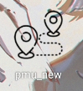
Для того чтобы запустить приложение достаточно нажать на иконку приложения на экране телефона.
рисунок 3.1 Возможная иконка приложения


Как только происходит запуск приложения, приложение отправляет запрос через REST API на сервер для получения данных. Для получения и обработки данных требуется время, поэтому, пока происходит ожидание ответа и обработка данных, главный экран будет находиться в состоянии загрузки и будет выглядеть таким образом:
рисунок 3.2 Загрузка главного экрана


Как только данные успешно получены и преобразованы, они будут выведены на экран в виде карточек. Загруженный и готовый к работе главный экран выглядит как на рисунке 3.3
рисунок 3.3 Готовый главный экран приложения

Рассмотрим главный экран в большей степени. Самую большую часть экрана занимает список карточек. Данный список можно пролистывать жестами управления экраном (скролл вверх и вниз). На каждой карточке присутствует изображение достопримечательности, название большим буквами с подчеркиванием, далее описание и год открытия.

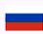
В правом верхнем углу экрана есть иконка флага. При нажатии на иконку происходит смена языка приложения, то есть будет выбран новый язык, произойдет перезагрузка экрана и все элементы ui будут выводить текст на новом языке. При нажатии на иконку также происходит и смена самой иконки. Для пользователей русского языка иконка будет выглядеть как флаг США, а для пользователей английского языка иконка будет выглядеть как флаг России. При загрузке приложения оно само выбирает локаль на основе выбранной на самом устройстве. Если на устройстве выбран иной язык (не английский или русский) по умолчанию выбирается английский язык.

рисунок 3.4 Иконки для изменения языка

Слева от иконок изменения языка можно увидеть панель поиска. При загрузке главного экрана в первый раз происходит запрос, выводящий все элементы, хранящиеся в базе данных. Благодаря поисковой строке можно сделать фильтрацию нужных для пользователя достопримечательностей. Для поиска нужно ввести дату (числовое значение, только год), далее после ожидания приложение автоматически отправит запрос, и экран снова станет пустым. Позднее на экране появятся все элементы подходящие под параметр даты. Приложение позволяет получить достопримечательности, которые были открыты или построены позже введенной в поисковую строку даты.

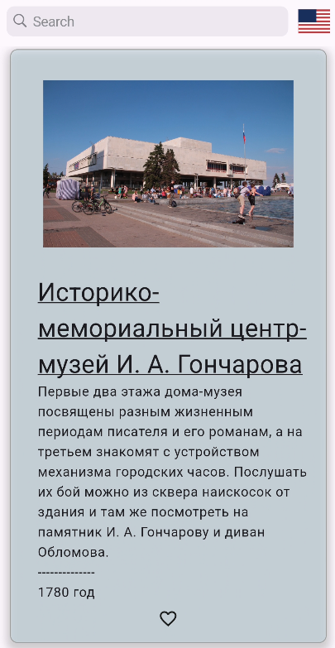
рисунок 3.5 Поиск с параметром
1867

Кроме поиска можно ставить отметку «понравилось» для карточек. Если карточка больше не нравится, то отметку можно снять. Заметим, что отметки хранятся в SharedPreferences, то есть при выходе из приложения, все отметки будут сохранены, и войдя снова все отметки будут восстановлены.

Иконка «понравилось» имеет два состояния активное и неактивное. В активном состоянии иконка заполнена заливкой красного цвета, так можно понять что на карточке уже стоит отметка «понравилось». В неактивном состоянии иконка имеет только края серого цвета, что означает отметка «понравилось» не стоит на данной карточке.
рисунок 3.6 состояния иконки «понравилось»

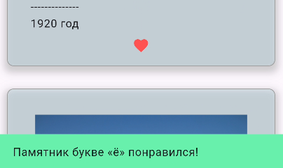
Кроме того при нажатии на иконку «понравилось», пользователь получает уведомление об этом через snackBar в нижней части экрана. Элемент snackBar становится видимым на пару секунд, и затем снова пропадает, для того чтобы не мешать пользователю дальше работать с приложением.
рисунок 3.7 snackBar при нажатии кнопки «понравилось»

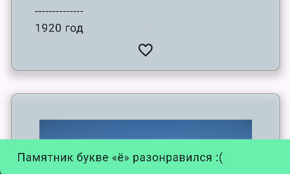
рисунок 3.8 snackBar при нажатии кнопки «понравилось» снова

При нажатии на отдельную карточку происходит переход на страницу с детальной информацией о ней. Основную часть экрана занимает изображение, которое теперь можно лучше разглядеть. Также присутствует название достопримечательности и ее описание. Внизу расположен год открытия достопримечательности. Заметим, что поисковая строка и иконка смены локализации недоступны в данном экране. Вернуться на предыдущий экран можно нажатием на иконку в левом верхнем углу.

рисунок 3.9 Экран с детальной информацией

Выводы
Данная работа успешно завершилась созданием мобильного приложения "Достопримечательности моего города", разработанного с использованием Flutter. Приложение предоставляет пользователям удобный доступ к информации о достопримечательностях Ульяновска, включая поиск, навигацию, просмотр фотографий и описаний. Использование Flutter обеспечило кроссплатформенную совместимость и высокую производительность. Приложение может быть улучшено путем добавления новых функций и интеграций.
В ходе выполнения работы был проведен углубленный анализ возможностей фреймворка Flutter в контексте разработки мобильных приложений. Особое внимание было уделено ключевым аспектам, таким как эффективная работа с сетевыми ресурсами. Для решения задач взаимодействия с удаленными серверами был выбран и успешно применен пакет DIO, обеспечивающий надежное и гибкое управление HTTP-запросами. Параллельно с этим, было реализовано проектирование и внедрение бизнес-логики приложения, строго отделенной от пользовательского интерфейса (UI) с помощью архитектурного паттерна BLoC (Business Logic Component). Это позволило обеспечить модульность, улучшить тестируемость и упростить дальнейшее развитие и сопровождение приложения. Для хранения небольших объемов данных, не требующих постоянного доступа к сети, были эффективно использованы возможности Flutter, а именно механизм работы с assets (встроенными ресурсами) и хранилищем SharedPreferences. Кроме того, в процессе разработки были успешно решены задачи сериализации и десериализации данных в формате JSON, преобразуя их в объекты классов для удобной работы внутри приложения. Для организации взаимодействия с источниками данных был применен подход, основанный на использовании репозиториев (Repository Pattern) и DTO (Data Transfer Objects), что способствовало повышению уровня абстракции и улучшению организации кода. В целом, разработка приложения позволила получить ценный практический опыт в проектировании архитектуры мобильного приложения, охватывающий ключевые этапы от организации доступа к данным до построения пользовательского интерфейса, а также значительно углубить знания в области использования фреймворка Flutter и лучших практик разработки мобильных приложений. Полученные навыки и опыт могут быть успешно применены в будущих проектах.

Исходный код
{
"@@locale": "en",

"search": "Search",
"liked": "liked!",
"disliked": "disliked :(",

"arbEnding": "Чтобы не забыть про отсутствие запятой :)"
} {
"@@locale": "ru",

"search": "Поиск",
"liked": "понравился!",
"disliked": "разонравился :(",

"arbEnding": "Чтобы не забыть про отсутствие запятой :)"
}
import 'dart:io';

import 'package:flutter/material.dart';
import 'package:pmu_new/presentation/home_page/bloc/bloc.dart';
import 'package:pmu_new/presentation/home_page/like_bloc/like_bloc.dart';
import 'package:pmu_new/presentation/locale_bloc/locale_bloc.dart';
import 'package:pmu_new/presentation/locale_bloc/locale_state.dart';
import 'components/locale/l10n/app_locale.dart';
import 'data/repositories/PlacesRepository.dart';
import 'presentation/home_page/home_page.dart';
import 'package:flutter_bloc/flutter_bloc.dart';

enum FoodType { fruit, vegetable, meat, fish, sweet }

class FoodStuff {
final FoodType _type;
final String Name;

FoodStuff(this._type, this.Name);

FoodType getFoodType() => _type;

bool isMeat() => _type == FoodType.meat ? true : false;
}

extension IsHealthy on FoodStuff {
bool isHealthy() {
switch (_type) {
case FoodType.meat || FoodType.vegetable:
return true;
default:
return false;
}
}
}

Future<String> connectToDb() async {
await Future.delayed(Duration(seconds: 4));
List<FoodStuff> food = [];
food.add(new FoodStuff(FoodType.meat, "meat"));
food.add(new FoodStuff(FoodType.vegetable, "cabbage"));
food.add(new FoodStuff(FoodType.fruit, "apple"));
//List<String> names = food.forEach((FoodStuff e )=> e.Name);
List<String> types = [];
List<String> names = [];
for (final element in food) {
types.add(element.getFoodType().name);
names.add(element.Name);
}
var values = [];
for (var i = 0; i < food.length; i++) {
values.add('${names[i]} ${types[i]}');
}
return values.join(',');
}

void main() {
runApp(const MyApp());
}

class MyApp extends StatelessWidget {
const MyApp({super.key});

@override
Widget build(BuildContext context) {
return BlocProvider<LocaleBloc>(
lazy: false,
create: (context) => LocaleBloc(Locale(Platform.localeName)),
child: BlocBuilder<LocaleBloc, LocaleState>(builder: (context, state) {
return MaterialApp(
localizationsDelegates: AppLocale.localizationsDelegates,
locale: state.currentLocale,
supportedLocales: AppLocale.supportedLocales,
title: 'Flutter Demo',
theme: ThemeData(
colorScheme: ColorScheme.fromSeed(seedColor: Colors.deepPurple),
useMaterial3: true,
),
home: RepositoryProvider<PlacesRepository>(
lazy: true,
create: (_) => PlacesRepository(),
child: BlocProvider<LikeBloc>(
lazy: false,
create: (context) => LikeBloc(),
child: BlocProvider<HomeBloc>(
lazy: false,
create: (context) => HomeBloc(context.read<PlacesRepository>()),
child: const MyHomePage(title: "Старостин Иван Константинович"),
),
),
),
);
}));
}
}

import 'package:flutter/widgets.dart';
import 'package:pmu_new/components/locale/l10n/app_locale.dart';

extension LocalContextX on BuildContext {
AppLocale get locale => AppLocale.of(this)!;
}

import 'dart:async';

import 'package:flutter/foundation.dart';
import 'package:flutter/widgets.dart';
import 'package:flutter_localizations/flutter_localizations.dart';
import 'package:intl/intl.dart' as intl;

import 'app_locale_en.dart';
import 'app_locale_ru.dart';

// ignore_for_file: type=lint

/// Callers can lookup localized strings with an instance of AppLocale
/// returned by `AppLocale.of(context)`.
///
/// Applications need to include `AppLocale.delegate()` in their app's
/// `localizationDelegates` list, and the locales they support in the app's
/// `supportedLocales` list. For example:
///
/// ```dart
/// import 'l10n/app_locale.dart';
///
/// return MaterialApp(
/// localizationsDelegates: AppLocale.localizationsDelegates,
/// supportedLocales: AppLocale.supportedLocales,
/// home: MyApplicationHome(),
/// );
/// ```
///
/// ## Update pubspec.yaml
///
/// Please make sure to update your pubspec.yaml to include the following
/// packages:
///
/// ```yaml
/// dependencies:
/// # Internationalization support.
/// flutter_localizations:
/// sdk: flutter
/// intl: any # Use the pinned version from flutter_localizations
///
/// # Rest of dependencies
/// ```
///
/// ## iOS Applications
///
/// iOS applications define key application metadata, including supported
/// locales, in an Info.plist file that is built into the application bundle.
/// To configure the locales supported by your app, you’ll need to edit this
/// file.
///
/// First, open your project’s ios/Runner.xcworkspace Xcode workspace file.
/// Then, in the Project Navigator, open the Info.plist file under the Runner
/// project’s Runner folder.
///
/// Next, select the Information Property List item, select Add Item from the
/// Editor menu, then select Localizations from the pop-up menu.
///
/// Select and expand the newly-created Localizations item then, for each
/// locale your application supports, add a new item and select the locale
/// you wish to add from the pop-up menu in the Value field. This list should
/// be consistent with the languages listed in the AppLocale.supportedLocales
/// property.
abstract class AppLocale {
AppLocale(String locale) : localeName = intl.Intl.canonicalizedLocale(locale.toString());

final String localeName;

static AppLocale? of(BuildContext context) {
return Localizations.of<AppLocale>(context, AppLocale);
}

static const LocalizationsDelegate<AppLocale> delegate = _AppLocaleDelegate();

/// A list of this localizations delegate along with the default localizations
/// delegates.
///
/// Returns a list of localizations delegates containing this delegate along with
/// GlobalMaterialLocalizations.delegate, GlobalCupertinoLocalizations.delegate,
/// and GlobalWidgetsLocalizations.delegate.
///
/// Additional delegates can be added by appending to this list in
/// MaterialApp. This list does not have to be used at all if a custom list
/// of delegates is preferred or required.
static const List<LocalizationsDelegate<dynamic>> localizationsDelegates = <LocalizationsDelegate<dynamic>>[
delegate,
GlobalMaterialLocalizations.delegate,
GlobalCupertinoLocalizations.delegate,
GlobalWidgetsLocalizations.delegate,
];

/// A list of this localizations delegate's supported locales.
static const List<Locale> supportedLocales = <Locale>[
Locale('en'),
Locale('ru')
];

/// No description provided for @search.
///
/// In ru, this message translates to:
/// **'Поиск'**
String get search;

/// No description provided for @liked.
///
/// In ru, this message translates to:
/// **'понравился!'**
String get liked;

/// No description provided for @disliked.
///
/// In ru, this message translates to:
/// **'разонравился :('**
String get disliked;

/// No description provided for @arbEnding.
///
/// In ru, this message translates to:
/// **'Чтобы не забыть про отсутствие запятой :)'**
String get arbEnding;
}

class _AppLocaleDelegate extends LocalizationsDelegate<AppLocale> {
const _AppLocaleDelegate();

@override
Future<AppLocale> load(Locale locale) {
return SynchronousFuture<AppLocale>(lookupAppLocale(locale));
}

@override
bool isSupported(Locale locale) => <String>['en', 'ru'].contains(locale.languageCode);

@override
bool shouldReload(_AppLocaleDelegate old) => false;
}

AppLocale lookupAppLocale(Locale locale) {

// Lookup logic when only language code is specified.
switch (locale.languageCode) {
case 'en': return AppLocaleEn();
case 'ru': return AppLocaleRu();
}

throw FlutterError(
'AppLocale.delegate failed to load unsupported locale "$locale". This is likely '
'an issue with the localizations generation tool. Please file an issue '
'on GitHub with a reproducible sample app and the gen-l10n configuration '
'that was used.'
);
}

import 'app_locale.dart';

// ignore_for_file: type=lint

/// The translations for English (`en`).
class AppLocaleEn extends AppLocale {
AppLocaleEn([String locale = 'en']) : super(locale);

@override
String get search => 'Search';

@override
String get liked => 'liked!';

@override
String get disliked => 'disliked :(';

@override
String get arbEnding => 'Чтобы не забыть про отсутствие запятой :)';
}

import 'app_locale.dart';

// ignore_for_file: type=lint

/// The translations for Russian (`ru`).
class AppLocaleRu extends AppLocale {
AppLocaleRu([String locale = 'ru']) : super(locale);

@override
String get search => 'Поиск';

@override
String get liked => 'понравился!';

@override
String get disliked => 'разонравился :(';

@override
String get arbEnding => 'Чтобы не забыть про отсутствие запятой :)';
}

import 'dart:async';
import 'dart:ui';

class Debounce {
factory Debounce() => _instance;

Debounce._();

static final Debounce _instance = Debounce._();

static Timer? _timer;

static void run(
VoidCallback action, {
Duration delay = const Duration(milliseconds: 700),
}) {
_timer?.cancel();
_timer = Timer(delay, action);
}
}

import 'package:json_annotation/json_annotation.dart';

part 'PlaceDTO.g.dart';

@JsonSerializable(createToJson: false)
class PlacesDto {
final List<PlaceDataDto>? data;

const PlacesDto({this.data});

factory PlacesDto.fromJson(Map<String, dynamic> json) => _$PlacesDtoFromJson(json);
}

@JsonSerializable(createToJson: false)
class PlaceDataDto {
final int? id;
final String? name;
final int? yearBuilt;
final String? description;
final String? imageData;

const PlaceDataDto({this.id, this.name, this.yearBuilt, this.description, this.imageData});

factory PlaceDataDto.fromJson(Map<String, dynamic> json) => _$PlaceDataDtoFromJson(json);
}

// GENERATED CODE - DO NOT MODIFY BY HAND

part of 'PlaceDTO.dart';

// **************************************************************************
// JsonSerializableGenerator
// **************************************************************************

PlacesDto _$PlacesDtoFromJson(Map<String, dynamic> json) => PlacesDto(
data: (json['data'] as List<dynamic>?)
?.map((e) => PlaceDataDto.fromJson(e as Map<String, dynamic>))
.toList(),
);

PlaceDataDto _$PlaceDataDtoFromJson(Map<String, dynamic> json) => PlaceDataDto(
id: (json['id'] as num?)?.toInt(),
name: json['name'] as String?,
yearBuilt: (json['yearBuilt'] as num?)?.toInt(),
description: json['description'] as String?,
imageData: json['imageData'] as String?,
);

import 'dart:convert';

import '../../models/CardData.dart';
import '../dtos/PlaceDTO.dart';

extension PlaceDataDtoToModel on PlaceDataDto {
CardData toDomain() => CardData(
name ?? 'Неизвестное имя',
//imageUrl: attributes?.image,
descriptionText: getText(),
//bytes: (imagedata != null) ? base64.decode(imagedata!) : null,
bytes: imageData ?? null,
id: id.toString()
);
String getText() {
final String str1 = description ?? "Описания нет";
final String str2 = yearBuilt?.toString() ?? "Даты построики нет";
return "$str1\n--------------\n$str2 год";
}
}

import 'dart:convert';

import '../../models/CardData.dart';
import '../dtos/PlaceDTO.dart';

extension PlaceDataDtoToModel on PlaceDataDto {
CardData toDomain() => CardData(
name ?? 'Неизвестное имя',
//imageUrl: attributes?.image,
descriptionText: getText(),
//bytes: (imagedata != null) ? base64.decode(imagedata!) : null,
bytes: imageData ?? null,
id: id.toString()
);
String getText() {
final String str1 = description ?? "Описания нет";
final String str2 = yearBuilt?.toString() ?? "Даты построики нет";
return "$str1\n--------------\n$str2 год";
}
}

import '../../models/CardData.dart';

typedef OnErrorCallback = void Function(String? error);

abstract class ApiInterface {
Future<List<CardData>?> loadData({OnErrorCallback? onError});
}

import 'dart:developer';

import 'package:dio/dio.dart';
import 'package:flutter/cupertino.dart';
import 'package:pmu_new/data/mappers/PlaceDataDtoToModel.dart';
import 'package:pretty_dio_logger/pretty_dio_logger.dart';

import '../../models/CardData.dart';
import '../dtos/PlaceDTO.dart';
import 'api_Interface.dart';

class PlacesRepository extends ApiInterface {
static final Dio _dio = Dio()
..interceptors.add(PrettyDioLogger(
requestHeader: true,
requestBody: true,
));
static const String _baseUrl = 'http://192.168.144.215:5001';
//static const String _baseUrl = 'https://localhost:5001';
@override
Future<List<CardData>?> loadData({int? q, OnErrorCallback? onError}) async {
try {
const String url = '$_baseUrl/api/Main/GetManufactureList';

final Response<dynamic> response = await _dio.get<Map<dynamic, dynamic>>(
url,
queryParameters: q != null ? {'year': q} : null,
);

final PlacesDto dto = PlacesDto.fromJson(response.data as Map<String, dynamic>);
final List<CardData>? data = dto.data?.map((e) => e.toDomain()).toList();
//debugPrint("length: ${data?.length}");
return data;
} on DioException catch (e) {
onError?.call(e.error?.toString());
return null;
}
}
}

import 'dart:typed_data';

import 'package:flutter/material.dart';

class CardData {
final String text;
final String descriptionText;
final String? imageUrl;
final String? bytes;
final String? id;

CardData(
this.text, {
required this.descriptionText,
this.imageUrl = 'https://simbircity.ru/wp-content/uploads/2020/10/1IMG_36222.jpg',
this.bytes = null,
this.id
});
}

import 'dart:convert';

import 'package:flutter/material.dart';
import 'package:pmu_new/models/CardData.dart';

class DetailsPage extends StatelessWidget {
final CardData data;

const DetailsPage(this.data, {super.key});

@override
Widget build(BuildContext context) {
return Scaffold(
appBar: AppBar(),
body: Column(
crossAxisAlignment: CrossAxisAlignment.start,
children: [
Padding(
padding: const EdgeInsets.only(bottom: 16.0),
child: data.bytes != null
? Image.memory(base64Decode(data.bytes!))
: Image.network(
data.imageUrl ?? '',
),
),
Padding(
padding: const EdgeInsets.only(bottom: 4.0),
child: Text(
data.text,
style: Theme.of(context).textTheme.headlineLarge,
),
),
Text(
data.descriptionText,
style: Theme.of(context).textTheme.bodyLarge,
)
],
),
);
}
}
import 'package:flutter_bloc/flutter_bloc.dart';
import 'package:pmu_new/presentation/home_page/bloc/state.dart';
import '../../../data/repositories/PlacesRepository.dart';
import 'events.dart';

class HomeBloc extends Bloc<HomeEvent, HomeState> {
final PlacesRepository repo;
String? error;

HomeBloc(this.repo) : super(const HomeState()) {
on<HomeLoadDataEvent>(_onLoadData);
}

Future<void> _onLoadData(HomeLoadDataEvent event, Emitter<HomeState> emit) async {
emit(state.copyWith(isLoading: true));

final data = await repo.loadData(q: event.search, onError: (e) => error = e,);

emit(state.copyWith(
isLoading: false,
data: data,
error: error,
));
}
}

abstract class HomeEvent {
const HomeEvent();
}

class HomeLoadDataEvent extends HomeEvent {
final int? search;

const HomeLoadDataEvent({this.search});
}

import 'package:equatable/equatable.dart';
import 'package:copy_with_extension/copy_with_extension.dart';
import '../../../models/CardData.dart';
part 'state.g.dart';

@CopyWith()
class HomeState extends Equatable {
final List<CardData>? data;
final bool isLoading;
final String? error;

const HomeState({
this.data,
this.isLoading = false,
this.error,
});

@override
List<Object?> get props => [
data,
isLoading,
error,
];
}

// GENERATED CODE - DO NOT MODIFY BY HAND

part of 'state.dart';

// **************************************************************************
// CopyWithGenerator
// **************************************************************************

abstract class _$HomeStateCWProxy {
HomeState data(List<CardData>? data);

HomeState isLoading(bool isLoading);

HomeState error(String? error);

/// This function **does support** nullification of nullable fields. All `null` values passed to `non-nullable` fields will be ignored. You can also use `HomeState(...).copyWith.fieldName(...)` to override fields one at a time with nullification support.
///
/// Usage
/// ```dart
/// HomeState(...).copyWith(id: 12, name: "My name")
/// ````
HomeState call({
List<CardData>? data,
bool? isLoading,
String? error,
});
}

/// Proxy class for `copyWith` functionality. This is a callable class and can be used as follows: `instanceOfHomeState.copyWith(...)`. Additionally contains functions for specific fields e.g. `instanceOfHomeState.copyWith.fieldName(...)`
class _$HomeStateCWProxyImpl implements _$HomeStateCWProxy {
const _$HomeStateCWProxyImpl(this._value);

final HomeState _value;

@override
HomeState data(List<CardData>? data) => this(data: data);

@override
HomeState isLoading(bool isLoading) => this(isLoading: isLoading);

@override
HomeState error(String? error) => this(error: error);

@override

/// This function **does support** nullification of nullable fields. All `null` values passed to `non-nullable` fields will be ignored. You can also use `HomeState(...).copyWith.fieldName(...)` to override fields one at a time with nullification support.
///
/// Usage
/// ```dart
/// HomeState(...).copyWith(id: 12, name: "My name")
/// ````
HomeState call({
Object? data = const $CopyWithPlaceholder(),
Object? isLoading = const $CopyWithPlaceholder(),
Object? error = const $CopyWithPlaceholder(),
}) {
return HomeState(
data: data == const $CopyWithPlaceholder()
? _value.data
// ignore: cast_nullable_to_non_nullable
: data as List<CardData>?,
isLoading: isLoading == const $CopyWithPlaceholder() || isLoading == null
? _value.isLoading
// ignore: cast_nullable_to_non_nullable
: isLoading as bool,
error: error == const $CopyWithPlaceholder()
? _value.error
// ignore: cast_nullable_to_non_nullable
: error as String?,
);
}
}

extension $HomeStateCopyWith on HomeState {
/// Returns a callable class that can be used as follows: `instanceOfHomeState.copyWith(...)` or like so:`instanceOfHomeState.copyWith.fieldName(...)`.
// ignore: library_private_types_in_public_api
_$HomeStateCWProxy get copyWith => _$HomeStateCWProxyImpl(this);
}

import 'package:flutter_bloc/flutter_bloc.dart';
import 'package:shared_preferences/shared_preferences.dart';

import 'like_event.dart';
import 'like_state.dart';

const String _likedPrefsKey = 'liked';

class LikeBloc extends Bloc<LikeEvent, LikeState> {
LikeBloc() : super(const LikeState(likedIds: [])) {
on<ChangeLikeEvent>(_onChangeLike);
on<LoadLikesEvent>(_onLoadLikes);
}

Future<void> _onLoadLikes(LoadLikesEvent event, Emitter<LikeState> emit) async {
final prefs = await SharedPreferences.getInstance();
final data = prefs.getStringList(_likedPrefsKey);

emit(state.copyWith(likedIds: data));
}

Future<void> _onChangeLike(ChangeLikeEvent event, Emitter<LikeState> emit) async {
final updatedList = List<String>.from(state.likedIds ?? []);

if (updatedList.contains(event.id)) {
updatedList.remove(event.id);
} else {
updatedList.add(event.id);
}

final prefs = await SharedPreferences.getInstance();
prefs.setStringList(_likedPrefsKey, updatedList);

emit(state.copyWith(likedIds: updatedList));
}
}
abstract class LikeEvent {
const LikeEvent();
}

class LoadLikesEvent extends LikeEvent {
const LoadLikesEvent();
}

class ChangeLikeEvent extends LikeEvent {
final String id;

const ChangeLikeEvent(this.id);
}
import 'package:copy_with_extension/copy_with_extension.dart';
import 'package:equatable/equatable.dart';

part 'like_state.g.dart';

@CopyWith()
class LikeState extends Equatable {
final List<String>? likedIds;

const LikeState({required this.likedIds});

@override
List<Object?> get props => [likedIds];
}
import 'package:flutter/cupertino.dart';
import 'package:flutter/material.dart';
import 'package:pmu_new/components/extensions/context_x.dart';
import 'package:pmu_new/presentation/home_page/MyCard.dart';
import 'package:pmu_new/models/CardData.dart';
import 'package:pmu_new/presentation/svg_object.dart';
import '../details_page/details_page.dart';
import '../locale_bloc/locale_bloc.dart';
import '../locale_bloc/locale_event.dart';
import '../locale_bloc/locale_state.dart';
import 'bloc/bloc.dart';
import 'bloc/events.dart';
import 'bloc/state.dart';
import 'package:flutter_bloc/flutter_bloc.dart';
import '../../components/utils/debounce.dart';
import 'dart:math' as math;

import 'like_bloc/like_bloc.dart';
import 'like_bloc/like_event.dart';
import 'like_bloc/like_state.dart';

class MyHomePage extends StatefulWidget {
const MyHomePage({super.key, required this.title});

final String title;

@override
State<MyHomePage> createState() => _MyHomePageState();
}

class _MyHomePageState extends State<MyHomePage> {
@override
Widget build(BuildContext context) {
return Scaffold(
appBar: AppBar(
backgroundColor: Theme.of(context).colorScheme.inversePrimary,
title: Text(widget.title),
),
body: const CardWidget());
}
}

class CardWidget extends StatefulWidget {
const CardWidget({super.key});

@override
State<CardWidget> createState() => _CardWidgetState();
}

class _CardWidgetState extends State<CardWidget> {
final searchController = TextEditingController();

@override
void initState() {
SvgObjects.init();
WidgetsBinding.instance.addPostFrameCallback((_) {
context.read<HomeBloc>().add(const HomeLoadDataEvent());
context.read<LikeBloc>().add(const LoadLikesEvent());
});
super.initState();
}

@override
void dispose() {
searchController.dispose();
super.dispose();
}

void _showSnackBar(BuildContext context, String title, bool isLiked) {
WidgetsBinding.instance.addPostFrameCallback((_) {
ScaffoldMessenger.of(context).showSnackBar(SnackBar(
content: Text(
'$title ${isLiked ? context.locale.liked : context.locale.disliked}',
style: Theme.of(context).textTheme.bodyLarge,
),
backgroundColor: Colors.greenAccent,
duration: const Duration(seconds: 1),
));
});
}

void _navToDetails(BuildContext context, CardData data) {
Navigator.push(
context,
CupertinoPageRoute(builder: (context) => DetailsPage(data)),
);
}

Future<void> _onRefresh() {
context
.read<HomeBloc>()
.add(HomeLoadDataEvent(search: int.tryParse(searchController.text)));
return Future.value(null);
}
void _onLike(String? id, String title, bool isLiked) {
if (id != null) {
context.read<LikeBloc>().add(ChangeLikeEvent(id));
_showSnackBar(context, title, !isLiked);
}
}

@override
Widget build(BuildContext context) {
return Center(
child: Padding(
padding: EdgeInsets.only(top: MediaQuery.of(context).padding.top),
child: Column(
children: [
Row(
children: [
Expanded(
flex: 4,
child: Padding(
padding: const EdgeInsets.all(12),
child: CupertinoSearchTextField(
controller: searchController,
placeholder: context.locale.search,
onChanged: (search) {
Debounce.run(() => context.read<HomeBloc>().add(
HomeLoadDataEvent(search: int.tryParse(search))));
},
),
),
),
GestureDetector(
onTap: () =>
context.read<LocaleBloc>().add(const ChangeLocaleEvent()),
child: SizedBox.square(
dimension: 50,
child: Padding(
padding: const EdgeInsets.only(right: 12),
child: BlocBuilder<LocaleBloc, LocaleState>(
builder: (context, state) {
return state.currentLocale.languageCode == 'ru'
? const SvgRu()
: const SvgUk();
},
),
),
),
),
],
),
BlocBuilder<HomeBloc, HomeState>(
builder: (context, state) => state.isLoading
? const CircularProgressIndicator()
: BlocBuilder<LikeBloc, LikeState>(
builder: (context, likeState) {
return Expanded(
child: RefreshIndicator(
onRefresh: _onRefresh,
child: ListView.builder(
padding: EdgeInsets.zero,
itemCount: state.data?.length ?? 0,
itemBuilder: (context, index) {
final data = state.data?[index];
return data != null
? MyCard(
cardData: data,
onlike: _onLike,
//id: data.id,
isliked: likeState.likedIds?.contains(data.id) == true,
onTap: () => _navToDetails(context, data),
)
: const SizedBox.shrink();
},
),
),
);
},))
],
),
));
}
}

import 'dart:convert';
import 'dart:typed_data';

import 'package:flutter/material.dart';
import 'package:pmu_new/models/CardData.dart';

class MyCard extends StatelessWidget {
final CardData cardData;
final VoidCallback onTap;
final Color backgroundColor;
//final String? id;
final bool isliked;
final void Function(String? id, String title, bool isliked)? onlike;

MyCard({
required this.cardData,
required this.onTap,
this.onlike,
this.backgroundColor = const Color.fromARGB(70, 173, 216, 230),
this.isliked=false,
});
double turns = 0.0;

@override
Widget build(BuildContext context) {
return Container(
margin: const EdgeInsets.all(16),
padding: const EdgeInsets.all(16),
decoration: BoxDecoration(
color: this.backgroundColor,
borderRadius: BorderRadius.circular(9),
border: Border.all(color: Colors.grey),
boxShadow: [
BoxShadow(
color: Colors.grey.withOpacity(.5),
spreadRadius: 4,
offset: const Offset(0, 5),
blurRadius: 8,
),
],
),
child: IntrinsicHeight(
child: Column(
//crossAxisAlignment: CrossAxisAlignment.start,
children: [
Row(
mainAxisAlignment: MainAxisAlignment.center,
crossAxisAlignment: CrossAxisAlignment.start,
children: [
Column(
children: [
GestureDetector(
onTap: onTap,
child: ClipRRect(
borderRadius: BorderRadius.circular(10),
child: SizedBox(
height: 240,
width: 300,
child: this.cardData.bytes != null
? Image.memory(base64Decode(this.cardData.bytes!))
: Image.network(
this.cardData.imageUrl ?? '',
fit: BoxFit.cover,
errorBuilder: (_, __, ___) => const Placeholder(),
),
),
))
],
),
]),
Row(
children: [
Expanded(
child: Padding(
padding: const EdgeInsets.only(left: 16.0, top: 12.0),
child:
Text(this.cardData.text,
style: TextStyle(decoration: TextDecoration.underline, fontSize: 30)),
),
),
],
),
Row(children: [
Expanded(
child: Padding(
padding: const EdgeInsets.only(left: 16.0),
child: Text(
this.cardData.descriptionText,
style: Theme.of(context).textTheme.bodyLarge,
)),
),
/*Expanded(
child: Padding(
padding: const EdgeInsets.only(left: 16.0),
child: Column(),
))*/
]),
Row(mainAxisAlignment: MainAxisAlignment.center, children: [
Padding(
padding: EdgeInsets.only(top: 7.0),
child: AnimatedRotation(
duration: const Duration(milliseconds: 500),
turns: turns,
child: GestureDetector(
onTap: () {
turns += 1.0;
onlike?.call(this.cardData.id, cardData.text, isliked);
},
child: AnimatedSwitcher(
duration: const Duration(milliseconds: 200),
child: isliked
? const Icon(
Icons.favorite,
color: Colors.redAccent,
key: ValueKey<int>(0),
)
: const Icon(
Icons.favorite_border,
key: ValueKey<int>(1),
)),
))
)])
],
),
));
}
}

import 'package:flutter/material.dart';
import 'package:flutter_bloc/flutter_bloc.dart';
import 'package:pmu_new/components/locale/l10n/app_locale.dart';
import 'locale_event.dart';
import 'locale_state.dart';

class LocaleBloc extends Bloc<LocaleEvent, LocaleState> {
LocaleBloc(Locale defaultLocale) : super(LocaleState(currentLocale: defaultLocale)) {
on<ChangeLocaleEvent>(_onChangeLocale);
}

Future<void> _onChangeLocale(ChangeLocaleEvent event, Emitter<LocaleState> emit) async {
final toChange = AppLocale.supportedLocales
.firstWhere((e) => e.languageCode != state.currentLocale.languageCode);
emit(state.copyWith(currentLocale: toChange));
}
}
abstract class LocaleEvent {
const LocaleEvent();
}

class ChangeLocaleEvent extends LocaleEvent {
const ChangeLocaleEvent();
}
import 'package:copy_with_extension/copy_with_extension.dart';
import 'package:equatable/equatable.dart';
import 'package:flutter/material.dart';
part 'locale_state.g.dart';

@CopyWith()
class LocaleState extends Equatable {
final Locale currentLocale;

const LocaleState({required this.currentLocale});

@override
List<Object?> get props => [currentLocale];
}
import 'package:flutter/widgets.dart';
import 'package:flutter_svg/flutter_svg.dart';
import 'package:pmu_new/components/resources.g.dart';

abstract class SvgObjects {
static void init() {
final pics = <String>[
R.ASSETS_SVG_RU_SVG,
R.ASSETS_SVG_US_SVG,
];
for (final String p in pics) {
final loader = SvgAssetLoader(p);
svg.cache.putIfAbsent(loader.cacheKey(null), () => loader.loadBytes(null));
}
}
}

class SvgRu extends StatelessWidget {
const SvgRu({super.key});

@override
Widget build(BuildContext context) {
return SvgPicture.asset(R.ASSETS_SVG_RU_SVG);
}
}

class SvgUk extends StatelessWidget {
const SvgUk({super.key});

@override
Widget build(BuildContext context) {
return SvgPicture.asset(R.ASSETS_SVG_US_SVG);
}
}
import 'dart:io';

import 'package:flutter/material.dart';
import 'package:pmu_new/presentation/home_page/bloc/bloc.dart';
import 'package:pmu_new/presentation/home_page/like_bloc/like_bloc.dart';
import 'package:pmu_new/presentation/locale_bloc/locale_bloc.dart';
import 'package:pmu_new/presentation/locale_bloc/locale_state.dart';
import 'components/locale/l10n/app_locale.dart';
import 'data/repositories/PlacesRepository.dart';
import 'presentation/home_page/home_page.dart';
import 'package:flutter_bloc/flutter_bloc.dart';

enum FoodType { fruit, vegetable, meat, fish, sweet }

class FoodStuff {
final FoodType _type;
final String Name;

FoodStuff(this._type, this.Name);

FoodType getFoodType() => _type;

bool isMeat() => _type == FoodType.meat ? true : false;
}

extension IsHealthy on FoodStuff {
bool isHealthy() {
switch (_type) {
case FoodType.meat || FoodType.vegetable:
return true;
default:
return false;
}
}
}

Future<String> connectToDb() async {
await Future.delayed(Duration(seconds: 4));
List<FoodStuff> food = [];
food.add(new FoodStuff(FoodType.meat, "meat"));
food.add(new FoodStuff(FoodType.vegetable, "cabbage"));
food.add(new FoodStuff(FoodType.fruit, "apple"));
//List<String> names = food.forEach((FoodStuff e )=> e.Name);
List<String> types = [];
List<String> names = [];
for (final element in food) {
types.add(element.getFoodType().name);
names.add(element.Name);
}
var values = [];
for (var i = 0; i < food.length; i++) {
values.add('${names[i]} ${types[i]}');
}
return values.join(',');
}

void main() {
runApp(const MyApp());
}

class MyApp extends StatelessWidget {
const MyApp({super.key});

@override
Widget build(BuildContext context) {
return BlocProvider<LocaleBloc>(
lazy: false,
create: (context) => LocaleBloc(Locale(Platform.localeName)),
child: BlocBuilder<LocaleBloc, LocaleState>(builder: (context, state) {
return MaterialApp(
localizationsDelegates: AppLocale.localizationsDelegates,
locale: state.currentLocale,
supportedLocales: AppLocale.supportedLocales,
title: 'Flutter Demo',
theme: ThemeData(
colorScheme: ColorScheme.fromSeed(seedColor: Colors.deepPurple),
useMaterial3: true,
),
home: RepositoryProvider<PlacesRepository>(
lazy: true,
create: (_) => PlacesRepository(),
child: BlocProvider<LikeBloc>(
lazy: false,
create: (context) => LikeBloc(),
child: BlocProvider<HomeBloc>(
lazy: false,
create: (context) => HomeBloc(context.read<PlacesRepository>()),
child: const MyHomePage(title: "Старостин Иван Константинович"),
),
),
),
);
}));
}
}
// GENERATED CODE - DO NOT MODIFY BY HAND

part of 'locale_state.dart';

// **************************************************************************
// CopyWithGenerator
// **************************************************************************

abstract class _$LocaleStateCWProxy {
LocaleState currentLocale(Locale currentLocale);

/// This function **does support** nullification of nullable fields. All `null` values passed to `non-nullable` fields will be ignored. You can also use `LocaleState(...).copyWith.fieldName(...)` to override fields one at a time with nullification support.
///
/// Usage
/// ```dart
/// LocaleState(...).copyWith(id: 12, name: "My name")
/// ````
LocaleState call({
Locale? currentLocale,
});
}

/// Proxy class for `copyWith` functionality. This is a callable class and can be used as follows: `instanceOfLocaleState.copyWith(...)`. Additionally contains functions for specific fields e.g. `instanceOfLocaleState.copyWith.fieldName(...)`
class _$LocaleStateCWProxyImpl implements _$LocaleStateCWProxy {
const _$LocaleStateCWProxyImpl(this._value);

final LocaleState _value;

@override
LocaleState currentLocale(Locale currentLocale) =>
this(currentLocale: currentLocale);

@override

/// This function **does support** nullification of nullable fields. All `null` values passed to `non-nullable` fields will be ignored. You can also use `LocaleState(...).copyWith.fieldName(...)` to override fields one at a time with nullification support.
///
/// Usage
/// ```dart
/// LocaleState(...).copyWith(id: 12, name: "My name")
/// ````
LocaleState call({
Object? currentLocale = const $CopyWithPlaceholder(),
}) {
return LocaleState(
currentLocale:
currentLocale == const $CopyWithPlaceholder() || currentLocale == null
? _value.currentLocale
// ignore: cast_nullable_to_non_nullable
: currentLocale as Locale,
);
}
}

extension $LocaleStateCopyWith on LocaleState {
/// Returns a callable class that can be used as follows: `instanceOfLocaleState.copyWith(...)` or like so:`instanceOfLocaleState.copyWith.fieldName(...)`.
// ignore: library_private_types_in_public_api
_$LocaleStateCWProxy get copyWith => _$LocaleStateCWProxyImpl(this);
}

arb-dir: l10n
template-arb-file: app_ru.arb
output-localization-file: app_locale.dart
output-dir: lib/components/locale/l10n
output-class: AppLocale
synthetic-package: false
name: pmu_new
description: "A new Flutter project."
# The following line prevents the package from being accidentally published to
# pub.dev using `flutter pub publish`. This is preferred for private packages.
publish_to: 'none' # Remove this line if you wish to publish to pub.dev

# The following defines the version and build number for your application.
# A version number is three numbers separated by dots, like 1.2.43
# followed by an optional build number separated by a +.
# Both the version and the builder number may be overridden in flutter
# build by specifying --build-name and --build-number, respectively.
# In Android, build-name is used as versionName while build-number used as versionCode.
# Read more about Android versioning at https://developer.android.com/studio/publish/versioning
# In iOS, build-name is used as CFBundleShortVersionString while build-number is used as CFBundleVersion.
# Read more about iOS versioning at
# https://developer.apple.com/library/archive/documentation/General/Reference/InfoPlistKeyReference/Articles/CoreFoundationKeys.html
# In Windows, build-name is used as the major, minor, and patch parts
# of the product and file versions while build-number is used as the build suffix.
version: 1.0.0+1

environment:
sdk: ^3.5.4

# Dependencies specify other packages that your package needs in order to work.
# To automatically upgrade your package dependencies to the latest versions
# consider running `flutter pub upgrade --major-versions`. Alternatively,
# dependencies can be manually updated by changing the version numbers below to
# the latest version available on pub.dev. To see which dependencies have newer
# versions available, run `flutter pub outdated`.
dependencies:
flutter:
sdk: flutter
#assets:
# - assets/

# The following adds the Cupertino Icons font to your application.
# Use with the CupertinoIcons class for iOS style icons.
cupertino_icons: ^1.0.8
json_annotation: ^4.8.1
dio: ^5.4.2+1
pretty_dio_logger: ^1.3.1

dev_dependencies:
flutter_test:
sdk: flutter
build_runner: ^2.4.9
json_serializable: ^6.7.1
equatable: ^2.0.5
flutter_bloc: ^8.1.5
flutter_launcher_icons: 0.13.1
flutter_svg: ^2.0.7
copy_with_extension_gen: ^5.0.4
shared_preferences: 2.2.3
# The "flutter_lints" package below contains a set of recommended lints to
# encourage good coding practices. The lint set provided by the package is
# activated in the `analysis_options.yaml` file located at the root of your
# package. See that file for information about deactivating specific lint
# rules and activating additional ones.
flutter_lints: ^4.0.0
flutter_localizations:
sdk: flutter
intl: ^0.19.0

# For information on the generic Dart part of this file, see the
# following page: https://dart.dev/tools/pub/pubspec
flutter_icons:
android: "ic_launcher"
ios: false
image_path: "assets/icon.png"
min_sdk_android: 17
# The following section is specific to Flutter packages.
flutter:
generate: true
# The following line ensures that the Material Icons font is
# included with your application, so that you can use the icons in
# the material Icons class.
uses-material-design: true

# To add assets to your application, add an assets section, like this:
assets:
- assets/svg/
# - images/a_dot_ham.jpeg

# An image asset can refer to one or more resolution-specific "variants", see
# https://flutter.dev/to/resolution-aware-images

# For details regarding adding assets from package dependencies, see
# https://flutter.dev/to/asset-from-package

# To add custom fonts to your application, add a fonts section here,
# in this "flutter" section. Each entry in this list should have a
# "family" key with the font family name, and a "fonts" key with a
# list giving the asset and other descriptors for the font. For
# example:
# fonts:
# - family: Schyler
# fonts:
# - asset: fonts/Schyler-Regular.ttf
# - asset: fonts/Schyler-Italic.ttf
# style: italic
# - family: Trajan Pro
# fonts:
# - asset: fonts/TrajanPro.ttf
# - asset: fonts/TrajanPro_Bold.ttf
# weight: 700
#
# For details regarding fonts from package dependencies,
# see https://flutter.dev/to/font-from-package

